NOMBRE DEL ESTUDIANTE:__________________________________________________________

CURSO: 8°AÑO ____ FECHA: _____________ GUIA N°16

**EVALUACION FORMATIVA TIKET DE SALIDA. N°16**

1. Leer el siguiente ticket de salida y responde las preguntas.
2. Contestas las preguntas del ticket de salida en base a lo aprendido.
3. Debes devolver el ticket por correo electrónico.
4. **RESPONDE BREVE LO QUE ENTIENDES TÚ.**

I. Selecciona las respuestas correctas con una cruz en el cajón que corresponda.

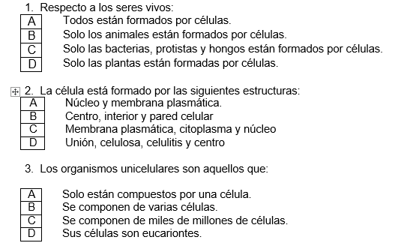

**¡¡¡¡¡EXCELENTE TRABAJO!!!!!!!!**

**¡¡¡¡FELICITACIONES TRABAJASTES MUY BIEN!!!!!!!!**

/////Ticket de salida/////